ГБПОУ «Дзержинский педагогический колледж»

Фонд оценочных средств

Оценочные средства

для проведения промежуточной аттестации по ЭК.14 Введение в специальность
Форма проведения оценочной процедуры Дифференцированный зачет

Дзержинск, 2021.

Разработчики:

Эксперты от работодателя:
____________________ ___________________ _________________________
(место работы) (занимаемая должность) (инициалы, фамилия)

____________________ ___________________ _________________________
(место работы) (занимаемая должность) (инициалы, фамилия)

Содержание
1. Паспорт фонда оценочных средства
2. Комплект оценочных средств (КОС) для организации контроля и оценки в форме дифференцированного зачета
2.1.Паспорт КОС
2.2. Контрольно-измерительные материалы для оценки освоенных знаний и умений
2.3. Пакет экзаменатора
3. Контрольно-измерительные материалы для текущего контроля

I. Паспорт фонда оценочных средств

1.Область применения
Фонд оценочных средств разработан на основе Федерального государственного образовательного стандарта среднего общего образования по специальности 09.02.07. Информационные системы и программирование и элективного курса ЭК.14 Введение в специальность. Содержит комплект оценочных средств для организации дифференцированного зачета и контрольно-измерительные материалы для текущего контроля. Позволяет оценивать планируемы результаты обучения

  - Показатели сформированности результатов
Результаты (личностные, метапредметные, предметные) | Основные показатели | Задания для проверки усвоенных знаний и освоенных умений
Личностные:  - чувство гордости и уважения к истории развития и достижениям отечественной информатики в мировой индустрии информационных технологий;  - осознание своего места в информационном обществе;  - готовность и способность к самостоятельной и ответственной творческой деятельности с использованием информационно-коммуникационных технологий;  - умение использовать достижения современной информатики для повышения собственного интеллектуального развития в выбранной профессиональной деятельности, самостоятельно формировать новые для себя знания в профессиональной области, используя для этого доступные источники информации;  - умение выстраивать конструктивные взаимоотношения в командной работе по решению общих задач, в том числе с использованием современных средств сетевых коммуникаций;  - умение управлять своей познавательной деятельностью, проводить самооценку уровня собственного интеллектуального развития, в том числе с использованием современных электронных образовательных ресурсов;  - умение выбирать грамотное поведение при использовании разнообразных средств информационно-коммуникационных технологий как в профессиональной деятельности, так и в быту;  - готовность к продолжению образования и повышению квалификации в избранной профессиональной деятельности на основе развития личных информационно-коммуникационных компетенций.  Метапредметные:  - умение определять цели, составлять планы деятельности и определять средства, необходимые для их реализации;  - использование различных видов познавательной деятельности для решения информационных задач, применение основных методов познания (наблюдения, описания, измерения, эксперимента) для организации учебно-исследовательской и проектной деятельности с использованием информационно-коммуникационных технологий;  - использование различных информационных объектов, с которыми возникает необходимость сталкиваться в профессиональной сфере в изучении явлений и процессов;  - использование различных источников информации, в том числе электронных библиотек, умение критически оценивать и интерпретировать информацию, получаемую из различных источников, в том числе из сети Интернет;  - умение анализировать и представлять информацию, данную в электронных форматах на компьютере в различных видах;  - умение использовать средства информационно-коммуникационных технологий в решении когнитивных, коммуникативных и организационных задач с соблюдением требований эргономики, техники безопасности, гигиены, ресурсосбережения, правовых и этических норм, норм информационной безопасности;  - умение публично представлять результаты собственного исследования, вести дискуссии, доступно и гармонично сочетая содержание и формы представляемой информации средствами информационных и коммуникационных технологий;  Предметные:  - сформированность представлений о роли информации и информационных процессов в окружающем мире;  - владение навыками алгоритмического мышления и понимание методов формального описания алгоритмов, владение знанием основных алгоритмических конструкций, умение анализировать алгоритмы;  - использование готовых прикладных компьютерных программ по профилю подготовки;  - владение способами представления, хранения и обработки данных на компьютере;  - владение компьютерными средствами представления и анализа данных в электронных таблицах;  - сформированность представлений о базах данных и простейших средствах управления ими;  - сформированность представлений о компьютерно-математических моделях и необходимости анализа соответствия модели и моделируемого объекта (процесса);  - владение типовыми приемами написания программы на алгоритмическом языке для решения стандартной задачи с использованием основных конструкций языка программирования;  - сформированность базовых навыков и умений по соблюдению требований техники безопасности, гигиены и ресурсосбережения при работе со средствами информатизации;  - понимание основ правовых аспектов использования компьютерных программ и прав доступа к глобальным информационным сервисам;  - применение на практике средств защиты информации от вредоносных программ, соблюдение правил личной безопасности и этики в работе с информацией и средствами коммуникаций в Интернете. | Демонстрирует чувство гордости и уважения к истории развития и достижениям отечественной информатики в мировой индустрии информационных технологий.  Осознает свое место в информационном обществе.  Показывает готовность и способность к самостоятельной и ответственной творческой деятельности с использованием информационно-коммуникационных технологий.  Демонстрирует умение использовать достижения современной информатики для повышения собственного интеллектуального развития в выбранной профессиональной деятельности, самостоятельно формировать новые для себя знания в профессиональной области, используя для этого доступные источники информации.  Проявляет умения выстраивать конструктивные взаимоотношения в командной работе по решению общих задач, в том числе с использованием современных средств сетевых коммуникаций.  Показывает умение управлять своей познавательной деятельностью, проводить самооценку уровня собственного интеллектуального развития, в том числе с использованием современных электронных образовательных ресурсов.  Демонстрирует умение выбирать грамотное поведение при использовании разнообразных средств информационно-коммуникационных технологий как в профессиональной деятельности, так и в быту.  Проявляет готовность к продолжению образования и повышению квалификации в избранной профессиональной деятельности на основе развития личных информационно-коммуникационных компетенций  Представляет умения определять цели, составлять планы деятельности и определять средства, необходимые для их реализации.  Демонстрирует использование различных видов познавательной деятельности для решения информационных задач, применение основных методов познания (наблюдения, описания, измерения, эксперимента) для организации учебно-исследовательской и проектной деятельности с использованием информационно-коммуникационных технологий.  Показывает использование различных информационных объектов, с которыми возникает необходимость сталкиваться в профессиональной сфере в изучении явлений и процессов.  Показывает использование различных источников информации, в том числе электронных библиотек, умение критически оценивать и интерпретировать информацию, получаемую из различных источников, в том числе из сети Интернет.  Демонстрирует умение анализировать и представлять информацию, данную в электронных форматах на компьютере в различных видах.  Представляет умения использовать средства информационно-коммуникационных технологий в решении когнитивных, коммуникативных и организационных задач с соблюдением требований эргономики, техники безопасности, гигиены, ресурсосбережения, правовых и этических норм, норм информационной безопасности.  Проявляет умения публично представлять результаты собственного исследования, вести дискуссии, доступно и гармонично сочетая содержание и формы представляемой информации средствами информационных и коммуникационных технологий.  Показывает сформированность представлений о роли информации и информационных процессов в окружающем мире.  Демонстрирует владение навыками алгоритмического мышления и понимание методов формального описания алгоритмов, владение знанием основных алгоритмических конструкций, умение анализировать алгоритмы.  Показывают использование готовых прикладных компьютерных программ по профилю подготовки.  Демонстрирует владение способами представления, хранения и обработки данных на компьютере.  Представляет владение компьютерными средствами представления и анализа данных в электронных таблицах.  Показывает сформированность представлений о базах данных и простейших средствах управления ими.  Показывает сформированность представлений о компьютерно-математических моделях и необходимости анализа соответствия модели и моделируемого объекта (процесса).  Владеет типовыми приемами написания программы на алгоритмическом языке для решения стандартной задачи с использованием основных конструкций языка программирования.  Демонстрирует сформированность базовых навыков и умений по соблюдению требований техники безопасности, гигиены и ресурсосбережения при работе со средствами информатизации.  Представляет понимание основ правовых аспектов использования компьютерных программ и прав доступа к глобальным информационным сервисам.  Демонстрирует применение на практике средств защиты информации от вредоносных программ, соблюдение правил личной безопасности и этики в работе с информацией и средствами коммуникаций в Интернете. | Текущий контроль:  Практические задания по теме;  Тестирование;  Устный опрос;  Дискуссия по теме;  Решение задач.  Итоговый контроль:  Задания дифференцированного зачета.

2. Комплект оценочных средств (КОС)

2.1. Паспорт комплекта оценочных средств

Промежуточный контроль освоения учебной дисциплины осуществляется в форме дифференцированного зачета.

2.1.1.Показатели сформированности результатов
Результаты (личностные, метапредметные, предметные) | Основные показатели | Задания для проверки усвоенных знаний и освоенных умений
Личностные:  - чувство гордости и уважения к истории развития и достижениям отечественной информатики в мировой индустрии информационных технологий;  - осознание своего места в информационном обществе;  - готовность и способность к самостоятельной и ответственной творческой деятельности с использованием информационно-коммуникационных технологий;  - умение использовать достижения современной информатики для повышения собственного интеллектуального развития в выбранной профессиональной деятельности, самостоятельно формировать новые для себя знания в профессиональной области, используя для этого доступные источники информации;  - умение выстраивать конструктивные взаимоотношения в командной работе по решению общих задач, в том числе с использованием современных средств сетевых коммуникаций;  - умение управлять своей познавательной деятельностью, проводить самооценку уровня собственного интеллектуального развития, в том числе с использованием современных электронных образовательных ресурсов;  - умение выбирать грамотное поведение при использовании разнообразных средств информационно-коммуникационных технологий как в профессиональной деятельности, так и в быту;  - готовность к продолжению образования и повышению квалификации в избранной профессиональной деятельности на основе развития личных информационно-коммуникационных компетенций.  Метапредметные:  - умение определять цели, составлять планы деятельности и определять средства, необходимые для их реализации;  - использование различных видов познавательной деятельности для решения информационных задач, применение основных методов познания (наблюдения, описания, измерения, эксперимента) для организации учебно-исследовательской и проектной деятельности с использованием информационно-коммуникационных технологий;  - использование различных информационных объектов, с которыми возникает необходимость сталкиваться в профессиональной сфере в изучении явлений и процессов;  - использование различных источников информации, в том числе электронных библиотек, умение критически оценивать и интерпретировать информацию, получаемую из различных источников, в том числе из сети Интернет;  - умение анализировать и представлять информацию, данную в электронных форматах на компьютере в различных видах;  - умение использовать средства информационно-коммуникационных технологий в решении когнитивных, коммуникативных и организационных задач с соблюдением требований эргономики, техники безопасности, гигиены, ресурсосбережения, правовых и этических норм, норм информационной безопасности;  - умение публично представлять результаты собственного исследования, вести дискуссии, доступно и гармонично сочетая содержание и формы представляемой информации средствами информационных и коммуникационных технологий;  Предметные:  - сформированность представлений о роли информации и информационных процессов в окружающем мире;  - владение навыками алгоритмического мышления и понимание методов формального описания алгоритмов, владение знанием основных алгоритмических конструкций, умение анализировать алгоритмы;  - использование готовых прикладных компьютерных программ по профилю подготовки;  - владение способами представления, хранения и обработки данных на компьютере;  - владение компьютерными средствами представления и анализа данных в электронных таблицах;  - сформированность представлений о базах данных и простейших средствах управления ими;  - сформированность представлений о компьютерно-математических моделях и необходимости анализа соответствия модели и моделируемого объекта (процесса);  - владение типовыми приемами написания программы на алгоритмическом языке для решения стандартной задачи с использованием основных конструкций языка программирования;  - сформированность базовых навыков и умений по соблюдению требований техники безопасности, гигиены и ресурсосбережения при работе со средствами информатизации;  - понимание основ правовых аспектов использования компьютерных программ и прав доступа к глобальным информационным сервисам;  - применение на практике средств защиты информации от вредоносных программ, соблюдение правил личной безопасности и этики в работе с информацией и средствами коммуникаций в Интернете. | Демонстрирует чувство гордости и уважения к истории развития и достижениям отечественной информатики в мировой индустрии информационных технологий.  Осознает свое место в информационном обществе.  Показывает готовность и способность к самостоятельной и ответственной творческой деятельности с использованием информационно-коммуникационных технологий.  Демонстрирует умение использовать достижения современной информатики для повышения собственного интеллектуального развития в выбранной профессиональной деятельности, самостоятельно формировать новые для себя знания в профессиональной области, используя для этого доступные источники информации.  Проявляет умения выстраивать конструктивные взаимоотношения в командной работе по решению общих задач, в том числе с использованием современных средств сетевых коммуникаций.  Показывает умение управлять своей познавательной деятельностью, проводить самооценку уровня собственного интеллектуального развития, в том числе с использованием современных электронных образовательных ресурсов.  Демонстрирует умение выбирать грамотное поведение при использовании разнообразных средств информационно-коммуникационных технологий как в профессиональной деятельности, так и в быту.  Проявляет готовность к продолжению образования и повышению квалификации в избранной профессиональной деятельности на основе развития личных информационно-коммуникационных компетенций  Представляет умения определять цели, составлять планы деятельности и определять средства, необходимые для их реализации.  Демонстрирует использование различных видов познавательной деятельности для решения информационных задач, применение основных методов познания (наблюдения, описания, измерения, эксперимента) для организации учебно-исследовательской и проектной деятельности с использованием информационно-коммуникационных технологий.  Показывает использование различных информационных объектов, с которыми возникает необходимость сталкиваться в профессиональной сфере в изучении явлений и процессов.  Показывает использование различных источников информации, в том числе электронных библиотек, умение критически оценивать и интерпретировать информацию, получаемую из различных источников, в том числе из сети Интернет.  Демонстрирует умение анализировать и представлять информацию, данную в электронных форматах на компьютере в различных видах.  Представляет умения использовать средства информационно-коммуникационных технологий в решении когнитивных, коммуникативных и организационных задач с соблюдением требований эргономики, техники безопасности, гигиены, ресурсосбережения, правовых и этических норм, норм информационной безопасности.  Проявляет умения публично представлять результаты собственного исследования, вести дискуссии, доступно и гармонично сочетая содержание и формы представляемой информации средствами информационных и коммуникационных технологий.  Показывает сформированность представлений о роли информации и информационных процессов в окружающем мире.  Демонстрирует владение навыками алгоритмического мышления и понимание методов формального описания алгоритмов, владение знанием основных алгоритмических конструкций, умение анализировать алгоритмы.  Показывают использование готовых прикладных компьютерных программ по профилю подготовки.  Демонстрирует владение способами представления, хранения и обработки данных на компьютере.  Представляет владение компьютерными средствами представления и анализа данных в электронных таблицах.  Показывает сформированность представлений о базах данных и простейших средствах управления ими.  Показывает сформированность представлений о компьютерно-математических моделях и необходимости анализа соответствия модели и моделируемого объекта (процесса).  Владеет типовыми приемами написания программы на алгоритмическом языке для решения стандартной задачи с использованием основных конструкций языка программирования.  Демонстрирует сформированность базовых навыков и умений по соблюдению требований техники безопасности, гигиены и ресурсосбережения при работе со средствами информатизации.  Представляет понимание основ правовых аспектов использования компьютерных программ и прав доступа к глобальным информационным сервисам.  Демонстрирует применение на практике средств защиты информации от вредоносных программ, соблюдение правил личной безопасности и этики в работе с информацией и средствами коммуникаций в Интернете. | Практическая работа «Понятие, виды и свойства алгоритмов».  Тест «Элементы языка С++».  Практическая работа «Операции и выражения, математические функции»  Практическая работа «Решение арифметических задач»  Тест «Условный оператор»  Практическая работа «Решение задач на области, описываемые логическими выражениями»  Практическая работа «Вложенное ветвление»  Практическая работа «Оператор выбора»  Практическая работа «Цикл с предусловием»  Практическая работа «Цикл с постусловием»  Практическая работа «Цикл с параметром»  Тест «Определение функции»  Практическая работа «Обращение к функции»  Практическая работа «Использование библиотечных функций»  Тест «Основные понятия теории информации»  Практическая работа «Решение задач на измерение количества информации»  Практическая работа «Выполнение операций над числовой информацией с помощью систем счисления»  Тест «Представление целых положительных и отрицательных чисел в компьютере»  Практическая работа «Кодирование целых положительных и отрицательных чисел»  Практическая работа «Представление чисел в формате с плавающей запятой»  Практическая работа «Определение нормализованной записи числа»

Организация контроля и оценки в ходе дифференцированного зачёта
Контроль освоения учебной дисциплины осуществляется в форме дифференцированного зачета.
Зачет проводится в виде выполнения тестовой части работы и решения задач. Фонд заданий состоит из 2 частей вопросов по разделам курса: Основы теории информации и Практикум решения задач. На каждый проверяемый учебный элемент предусмотрено не менее одного тестового задания.
2.2. Контрольно-измерительные материалы для оценки результатов освоения дисциплины в ходе дифференцированного зачета.
Вариант 1
РАЗДЕЛ «Основы теории информации»
1. Алфавитный подход к измерению информации. Решить задачу, оформить дано, решение, ответ.
a. Сколько байт содержит сообщение из 384 символов 256-символьного алфавита?
b. Сколько байт содержит сообщение из 34 символов 256-символьного алфавита?
2. Расположите числовые значения в порядке возрастания
a. 1000 байт
b. 10 мб
c. 1,5 кб
d. 10000 бит
e. 0,5 гб
3. Из приведенных записей выберите нормализованную форму записи числа.
a. 0,0001*10
b. 0,12345*10
c. 92457
d. 0,01321*10
e. 2,5671*10
4. Чему равен ДОПОЛНИТЕЛЬНЫЙ восьмиразрядный код числа -12?
a. 11110100
b. 00001100
c. 11110011
5. Чему равен ДОПОЛНИТЕЛЬНЫЙ восьмиразрядный код числа -14?
a. 00001110
b. 11110010
c. 11110001
6. Перевести числа:
a. 140,1258 в 2-ю систему счисления
b. А5,002516 в 8-ю систему счисления
7. Для чисел 15 и 27 в однобайтовом знаковом представлении найти:
a. -15-27
b. 15+27
8. Вычислить:
a. 0,4421795*105+0,8347131*10-1
b. 0,116700*106/0,003121*101
9. Закодируйте последовательность методом RLE
a. 11111111 11111111 11111111 11111111 11111111 11110000 00001111 11000011 10101010 10101010 10101010 1010101
b. 11110000 00001111 11000011 11111111 11111111 11111111 11111111 11111111 10101010 10101010 10101010 10101010

РАЗДЕЛ «Практикум по решению задач»
10. Запишите выражение по правилам языка программирования на языке C++
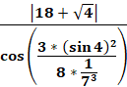
Для решения следующих задач обязательным условием является осмысленное именование переменных и осмысленные сообщения, выводимые на экран для пользователя!
11. Написать блок-схему и программный код решения задачи по теме «Линейный алгоритм».
Дана площадь S круга. Найти ее радиус R и длину L окружности, ограниченного этой окружностью, учитывая, что L = 2πR, a S =πR² . В качестве значения π использовать 3.14.
12. Написать блок-схему и программный код решения задачи по теме «Алгоритм ветвления».
Даны вещественные числа X и Y, не равные друг другу. Меньшее из этих двух чисел заменить половиной их произведения, а большее на 15. Результаты вывести на кран.
13. Написать блок-схему и программный код решения задачи по теме «Циклический алгоритм».
Найти сумму 10 случайных чисел из диапазона (1;15) и вывести результат на экран.

Вариант 2
РАЗДЕЛ «Основы теории информации»
1. Алфавитный подход к измерению информации. Решить задачу, оформить дано, решение, ответ.
a. Сколько байт содержит сообщение из 84 символов 256-символьного алфавита?
b. Сколько байт содержит сообщение из 134 символов 256-символьного алфавита?
2. Расположите числовые значения в порядке возрастания
a. 20480 бит
b. 512 мб
c. 2 кб
d. 1 гб
e. 2000 байт
3. Из приведенных записей выберите нормализованную форму записи числа.
a. 12,342*10
b. 32145
c. 0,001*10
d. 0,3421*10
e. 7,658*10
4. Чему равен ДОПОЛНИТЕЛЬНЫЙ восьмиразрядный код числа -13?
a. 11110011
b. 00001101
c. 11110010
5. Чему равен ДОПОЛНИТЕЛЬНЫЙ восьмиразрядный код числа -11?
a. 11110100
b. 11110101
c. 00001011
6. Перевести числа:
a. 200,024 в 8-ю систему счисления
b. 16,01258 в 16-ю систему счисления
7. Для чисел 18 и 23 в однобайтовом знаковом представлении найти:
a. -18-23
b. 18+23
8. Вычислить:
a. 0,9877343*102-0,17322374*10-5
b. 0,23501*104*0,88314*102
9. Закодируйте последовательность методом RLE
a. 11110000 00001111 11000011 10101010 10101010 10101010 10101010 11111111 11111111 11111111 11111111 11111111
b. 11110000 00001111 11000011 11111111 11111111 11111111 11111111 11111111 10101010 10101010 10101010 10101010
РАЗДЕЛ «Практикум по решению задач»
10. Запишите выражение по правилам языка программирования на языке C++
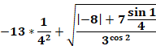
Для решения следующих задач обязательным условием является осмысленное именование переменных и осмысленные сообщения, выводимые на экран для пользователя!
11. Написать блок-схему и программный код решения задачи по теме «Линейный алгоритм».
Дана длина L окружности. Найти его диаметр D и S площадь круга, ограничивающей этот круг, учитывая, что L=2πR, a S=πR² . В качестве значения π использовать 3.14.
12. Написать блок-схему и программный код решения задачи по теме «Алгоритм ветвления».
Даны вещественные числа X и Y, не равные друг другу. Большее из этих двух чисел заменить корнем из их разности, а меньшее на 0. Результаты вывести на кран.
13. Написать блок-схему и программный код решения задачи по теме «Циклический алгоритм»
Найти произведение 15 случайных чисел из диапазона (0;10) и вывести результат на экран.
  - Пакет экзаменатора
Зачет проводится по подгруппам в количестве не более 15 человек, путем выполнения тестовых заданий на отдельных листочках.
Фонд тестовых заданий состоит из вопросов по разделам курса: языки программирования, основные типы алгоритмических конструкций, введение в язык программирования С++, линейные алгоритмы, программирование ветвлений, программирование циклов, понятие функции, человек и информация, теория кодирования информации, представление информации в компьютере, представление нечисловой информации в компьютере. Порядок вопросов и ответов в каждом вопросе случаен. В комплекте тестовых заданий используются следующие формы тестовых заданий: выбор одного варианта ответа из предложенного множества, задания на определение правильной последовательности действий, вопросы с открытой формой ответа. Фонд заданий состоит из 2 частей вопросов по разделам курса. На каждый проверяемый учебный элемент предусмотрено не менее одного тестового задания.

Условия выполнения задания
1.Место выполнения задания: на уроке.
2. Время выполнения – 2 академических часа (90 минут без перерыва).
3. Оборудование: бумага, ручки, компьютер.

Задания (номер) | Критерии оценки: количество баллов за задание, правильный ответ
Вариант 1
1. Алфавитный подход к измерению информации. Решить задачу, оформить дано, решение, ответ.  a. Сколько байт содержит сообщение из 384 символов 256-символьного алфавита?  b. Сколько байт содержит сообщение из 34 символов 256-символьного алфавита? | а)384 байт  б)34 байт  2 балла
2. Расположите числовые значения в порядке возрастания  a. 1000 байт  b. 10 мб  c. 1,5 кб  d. 10000 бит  e. 0,5 гб | a,d,c,b,e  1 балл
3. Из приведенных записей выберите нормализованную форму записи числа.  a. 0,0001*10  b. 0,12345*10  c. 92457  d. 0,01321*10  e. 2,5671*10 | b  1 балл
4. Чему равен ДОПОЛНИТЕЛЬНЫЙ восьмиразрядный код числа -12?  a. 11110100  b. 00001100  c. 11110011 | a  1 балл
5. Чему равен ДОПОЛНИТЕЛЬНЫЙ восьмиразрядный код числа -14?  a. 00001110  b. 11110010  c. 11110001 | b  1 балл
6. Перевести числа:  a. 140,1258 в 2-ю систему счисления  b. А5,002516 в 8-ю систему счисления | a) 1100000,001010101₂  b) 245,000224₈  2 балла
7.Для чисел 15 и 27 в однобайтовом знаковом представлении найти:  a. -15-27  b. 15+27 | a) -42 (10101010)  b) 42 (101010)  2 балла
8. Вычислить:  a. 0,4421795*10⁵+0,8347131*10⁻¹  b. 0,116700*10⁶/0,003121*10¹ | a) 0,4421798*10⁵  b) 0,373918*10⁷
9. Закодируйте последовательность методом RLE  a. 11111111 11111111 11111111 11111111 11111111 11110000 00001111 11000011 10101010 10101010 10101010 1010101  b. 11110000 00001111 11000011 11111111 11111111 11111111 11111111 11111111 10101010 10101010 10101010 10101010 | - 10000101 11111111 00000011 11110000 00001111 11000011 10000100 10101010  - 00000011 11110000 00001111 11000011 10000101 11111111 10000100 10101010  2 балла
- Запишите выражение по правилам языка программирования на языке C++ | Выражение записано по правилам языка программирования С++.  1 балл
- Написать блок-схему и программный код решения задачи по теме «Линейный алгоритм».  Дана площадь S круга. Найти ее радиус R и длину L окружности, ограниченного этой | Блок-схема составлена правильно с учетом алгоритмической структуры.  Задача написана на языке программирования С++ и корректно работает.  2 балла
- Написать блок-схему и программный код решения задачи по теме «Алгоритм ветвления».  Даны вещественные числа X и Y, не равные друг другу. Меньшее из этих двух чисел заменить половиной их произведения, а большее на 15. Результаты вывести на кран. | Блок-схема составлена правильно с учетом алгоритмической структуры.  Задача написана на языке программирования С++ и корректно работает.  3 балла
- Написать блок-схему и программный код решения задачи по теме «Циклический алгоритм»  Найти сумму 10 случайных чисел из диапазона (1;15) и вывести результат на экран. | Блок-схема составлена правильно с учетом алгоритмической структуры.  Задача написана на языке программирования С++ и корректно работает.  4 балла
Вариант 2
1. Алфавитный подход к измерению информации. Решить задачу, оформить дано, решение, ответ.  a. Сколько байт содержит сообщение из 84 символов 256-символьного алфавита?  b. Сколько байт содержит сообщение из 134 символов 256-символьного алфавита? | а)84 байт  б)134 байт  2 балла
2. Расположите числовые значения в порядке возрастания  a. 20480 бит  b. 512 мб  c. 2 кб  d. 1 гб  e. 2000 байт | e,c,a,b,d  1 балл
3. Из приведенных записей выберите нормализованную форму записи числа.  a. 12,342*10  b. 32145  c. 0,001*10  d. 0,3421*10  e. 7,658*10 | d  1 балл
4. Чему равен ДОПОЛНИТЕЛЬНЫЙ восьмиразрядный код числа -13?  a. 11110011  b. 00001101  c. 11110010 | a  1 балл
5. Чему равен ДОПОЛНИТЕЛЬНЫЙ восьмиразрядный код числа -11?  a. 11110100  b. 11110101  c. 00001011 | b  1 балл
6. Перевести числа:  a. 200,024 в 8-ю систему счисления  b. 16,01258 в 16-ю систему счисления | a) 40,1₈  b) E,055₁₆  2 балла
7. Для чисел 18 и 23 в однобайтовом знаковом представлении найти:  a. -18-23  b. 18+23 | a) -41 (10101001)  b) 41 (101001)  2 балла
8. Вычислить:  a. 0,9877343*10²-0,17322374*10⁻⁵  b. 0,23501*10⁴*0,88314*10² | a) 0,9877343*10²  b) 0,20754 *10⁶
9.Закодируйте последовательность методом RLE  a.11110000 00001111 11000011 10101010 10101010 10101010 10101010 11111111 11111111 11111111 11111111 11111111  b.11110000 00001111 11000011 11111111 11111111 11111111 11111111 11111111 10101010 10101010 10101010 10101010 | - 00000011 11110000 00001111 11000011 10000100 10101010 10000101 11111111  - 00000011 11110000 00001111 11000011 10000101 11111111 10000100 10101010  2 балла
- Запишите выражение по правилам языка программирования на языке C++ | Выражение записано по правилам языка программирования С++.  1 балл
- Написать блок-схему и программный код решения задачи по теме «Линейный алгоритм».  Дана длина L окружности. Найти его диаметр D и S площадь круга, ограничивающей этот круг, учитывая, что L = 2πR, a S =πR² . В качестве значения π использовать 3.14. | Блок-схема составлена правильно с учетом алгоритмической структуры.  Задача написана на языке программирования С++ и корректно работает.  2 балла
- Написать блок-схему и программный код решения задачи по теме «Алгоритм ветвления».  Даны вещественные числа X и Y, не равные друг другу. Большее из этих двух чисел заменить корнем из их разности, а меньшее на 0. Результаты вывести на кран. | Блок-схема составлена правильно с учетом алгоритмической структуры.  Задача написана на языке программирования С++ и корректно работает.  3 балла
- Написать блок-схему и программный код решения задачи по теме «Циклический алгоритм»  Найти произведение 15 случайных чисел из диапазона (0;10) и вывести результат на экран. | Блок-схема составлена правильно с учетом алгоритмической структуры.  Задача написана на языке программирования С++ и корректно работает.  4 балла

Условием положительной аттестации на дифференцированном зачете является положительная оценка усвоения всех знаний и освоения всех умений по всем контролируемым показателям.
На оценку «3» необходимо набрать не менее 15 баллов.
На оценку «4» необходимо набрать не менее 19 баллов.
На оценку «5» необходимо набрать от 22 балла.

3. Контрольно-измерительные материалы для текущего контроля

Тест «Переменные, выражения, основные типы С++»
Выберите 1 или 2 правильных ответа.
1. Имя основной программы в С++?
a) mian;
b) main;
c) mein;
d) maen;
2. Все, что после символа // в С++ - это …
a) комментарии;
b) деление;
c) div;
d) mod;
3. cout – это..
a) поток ввода;
b) поток символов;
c) поток вывода;
d) поток включения;
4. cin – это…
a) поток ввода;
b) поток символов;
c) поток вывода;
d) поток включения;
5. int a,b; - объявление каких переменных?
a) вещественных;
b) целочисленных;
c) логических;
6. Какие имена переменных являются правильными?
a) 1Ва;
b) D234;
c) _gh;
d) “D(f)”;
7. Напишите тип символьных данных? Ответ ___________
8. Чему равно значение float с, если с=2./4? Ответ запишите___________
9. Чему равно значение float s, если
s=24/10;
Ответ запишите ___________
10. Чему равно значение s, если
s=24;
s=s%10;
Ответ запишите ___________
11. Цель использования функции floor(d)? Ответ запишите______________
12. Цель использования функции ceil(d)? Ответ запишите ______________
13. Чем отличается функция abs(k) от функции fabs(k) ?
Ответ запишите __________________________________________

Практическая работа «Нахождение значения выражения при заданном параметре»
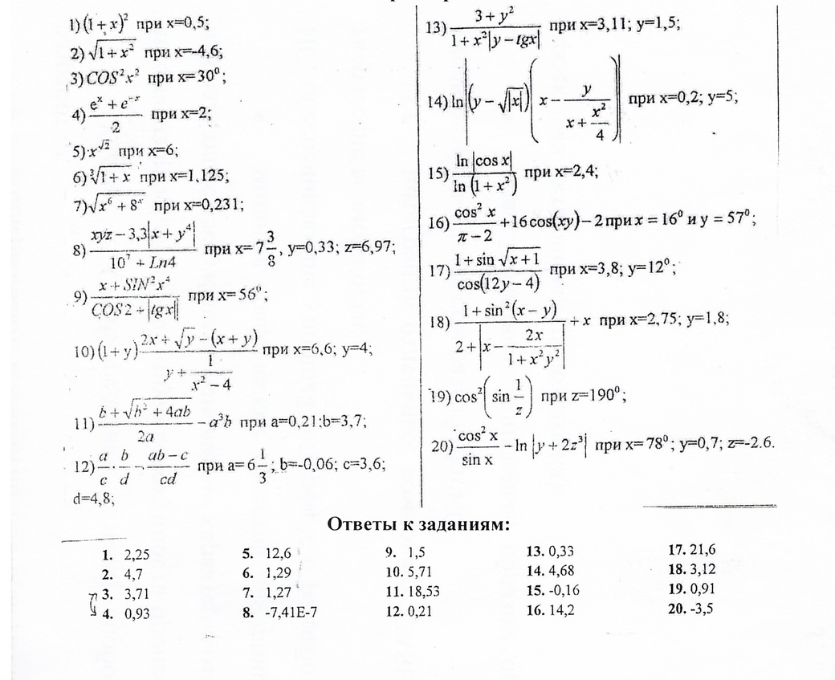
Практическая работа «Циклы»
ВАРИАНТ 1
1. Составьте программу вычисления суммы S=2+4+6+…..+20.
2. Составьте таблицу значений функции y = 5+2x на отрезке [1; 10].
3. Составьте программу вычисления произведения P=1*4*9*16*…*64.

ВАРИАНТ 2
1. Составьте блок-схему программу вычисления произведения нечетных чисел, меньших 16.
2. Составьте таблицу значений функции y = x²+4 на отрезке [-4; 6].
3. Составьте программу вычисления суммы S=1/2+1/4+1/6+…+1/2n.

ВАРИАНТ 3
1. Составьте программу вычисления произведения целых чисел из промежутка [-6; 5).
2. Составьте таблицу значений функции y =x³ - 3x +3 на отрезке [-2; 8].
4. Составьте программу вычисления суммы S=5+10+15+…+45+50.

ВАРИАНТ 4.
1. Составьте программу вычисления произведения целых чисел из промежутка [-8; 4).
2. Составьте таблицу значений функции y = 2x² - 5x +2 на отрезке [-9, 5].
3. Составьте программу перевода дециметров в метр на [90,100]. (1 дм=10 см).

ВАРИАНТ 5.
1. Составьте программу вычисления произведения P=5*6*7*…*12.
2. Составьте таблицу значений функции y = x² на отрезке [-6, 6].
3. Составьте программу перевода байтов в биты на отрезке [1,10].

Практическая работа «Оператор выбора»

- Единицы длины пронумерованы следующим образом: 1 – дециметр, 2 – километр, 3 – метр, 4 – миллиметр, 5 – сантиметр. Дан номер единицы длины и длина отрезка L в этих единицах (вещественное число). Вывести длину данного отрезка в метрах.
- Единицы массы пронумерованы следующим образом: 1 – килограмм, 2 – миллиграмм, 3 – грамм, 4 – тонна, 5 – центнер. Дан номер единицы массы и масса тела M в этих единицах (вещественное число). Вывести массу данного тела в килограммах.
- Составить программу, которая по возрасту мужчины (вводится с клавиатуры как целое число) определяет его принадлежность к возрастной группе: от 0 до 13 – мальчик; от 14 до 20 – юноша; от 21 до 70 – мужчина; более 70 – старец.
- Составьте программу для определения числа дней в месяце, если даны: номер месяца N – целое число от 1 до 12, целое число А, равное 1 для високосного года и 0 в противном случае.
- Составить программу, вычисляющую площадь геометрической фигуры. Тип фигуры определяется символом (с): О – окружность, T – равнобедренный прямоугольный треугольник и K – квадрат. Целое число, вводимое вслед за символом определяет соответствующий элемент для вычисления площади (для окружности это радиус, для треугольника – длина катета, для квадрата – длина стороны).
- Составить программу, которая по номеру дня в месяце печатает день недели. Считаем, что 1–е число месяца – понедельник.
- Составить программу, которая по номеру семестра печатает курс, к которому относится введенный семестр.
- В зависимости от того введена ли открытая скобка или закрытая, напечатать «открытая круглая скобка» или «закрытая фигурная скобка» (Учитывать круглые, квадратные, фигурные скобки).
- Напишите программу, которая по введенному числу из промежутка 0..24, определяет время суток.
- В восточном календаре года носят названия животных: Крысы, Быка, Тигра, Зайца, Дракона, Змеи, Лошади, Овцы, Обезьяны, Петуха, Собаки, Свиньи. 1992 год – это год Обезьяны, 1993 – год Петуха, 1994 – год Собаки и т д. Напишите программу, которая переводит заданный год в его название по Восточному календарю.

Практическая работа «Функции»
Задание: написать блок-схему и программу согласно заданию.
№  вар. | Задача
1 | 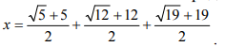  Рассчитать значение х определив и использовав необходимую функцию
2 | Рассчитать значение y определив и использовав необходимую функцию  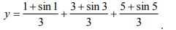
3 | Рассчитать значение z=max(a,2b)+max(2a-b,b) определив и использовав  функцию max(x,y) – максимальное из двух чисел.
4 | Рассчитать значение х определив и использовав необходимую функцию  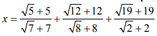
5 | Рассчитать значение y определив и использовав необходимую функцию  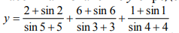
6 | Рассчитать значение z=min(2a,b+a)+min(2a-b,b) определив и использовав функцию Min(x,y) – минимальное из двух чисел.
7 | Рассчитать значение х определив и использовав необходимую функцию  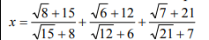
8 | Задан треугольник ABC длинами своих сторон a,b,c. Найти его медианы,  написав функцию вычисления медианы 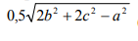 (для стороны a). Стороны a,b,c ввести с экрана.
9 | Рассчитать значение z=sing(x)+sing(y) определив и использовав функ цию sing(a) равную sing(a) =-1 при а<0, sing(a) =0 при а=0, sing(a) =1 при а>0 .
10 | Даны основание и высота двух равнобедренны трапеций. Найти сумму их периметров. (Определить функцию для расчета периметра равнобед ренной трапеции по ее основанию и высоте).
11 | Написать программу определения периметра треугольника, заданного координатами его вершин. Длину стороны определять с помощью функции.
12 | Написать программу определения площади пятиугольника с заданными координатами его вершин (x₁,y₁), (x₂,y₂), (x₃,y₃), (x₄,y₄), (x₅,y₅) как сумму площадей трех треугольников. Площадь треугольника, определенную по  координатам вершин, рассчитать с помощью функции.
13 | Даны 8 различных чисел. Определить максимальное из них, используя функцию определения максимального из двух чисел.
14 | Найти все двухзначные простые числа, определив функцию для вычисления простых чисел.
15 | 2  5!3  8!  Найти значения выражения 6!4! , где n! означает факториал, опреде лив функцию для расчета факториала.
16 | Найти площадь прямоугольного треугольника АВС, заданного координатами вершин. Длину стороны определять с помощью функции.

Практическая работа «Единицы измерения информации»
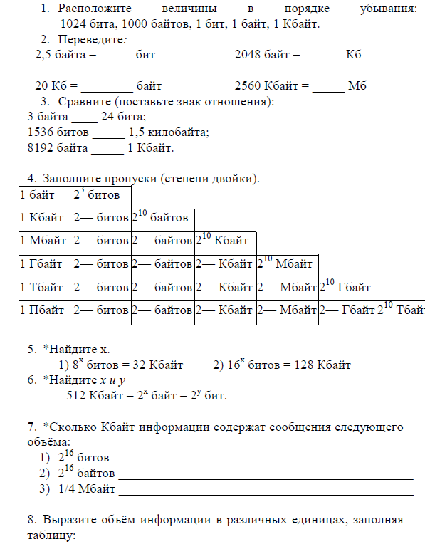
Практическая работа «Подходы к измерению количества информации»
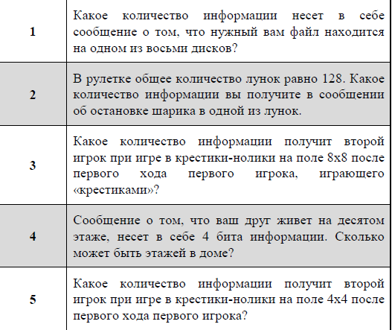
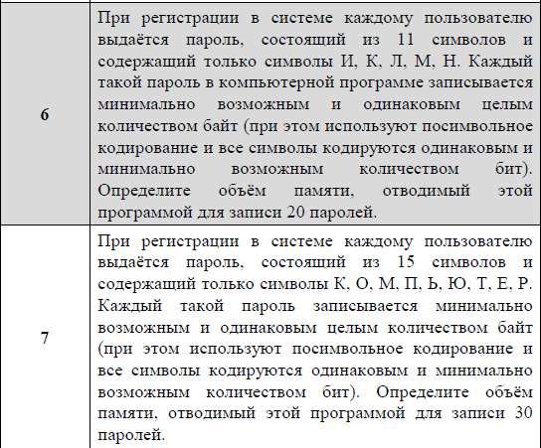
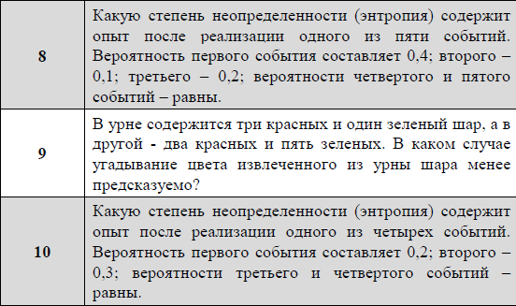

Практическая работа «Определение прямого и обратного дополнительного кода числа»
Задание 1. Запишите дополнительный код числа, интерпретируя его как восьмибитовое целое со знаком:
1. а) 115; б) -34; в) -70.
2. а) 81; б) -40; в) -24.
3. а) 98; б) -111; в) -95.
4. а) 89; б) -65; в) -8.
5. а) 64; б) -104; в) -47.
Задание 2. Запишите прямой код числа, интерпретируя его как шестнадцатибитовое целое без знака.
1. а) 22491; б) 23832.
2. а) 18509; б) 28180.
3. а) 19835; б) 22248.
4. а) 29407; б) 25342.
5. а) 30539; б) 26147.
Задание 3. Запишите дополнительный код числа, интерпретирую его как шестнадцатибитовое целое со знаком.
1. а) 20850; б) -18641.
2. а) 28882; б) -19070.
3. а) 18156; б) -28844.
4. а) 23641; б) -23070.
5. а) 22583; б) -28122.
Задание 4. Запишите в десятичной системе счисления целое число, если дан его дополнительный код.
1. а) 0011010111010110; б) 1000000110101110.
2. а) 0110010010010101; б) 1000011111110001.
3. а) 0111100011001000; б) 1111011101101101.
4. а) 0111011101000111; б) 1010110110101110.
5. а) 0100011011110111; б) 1011101001100000.

